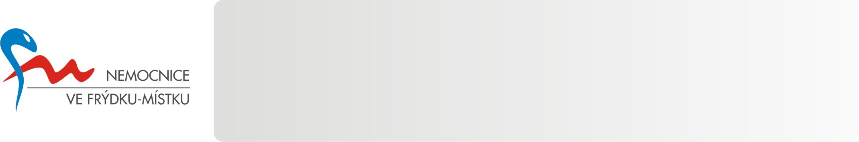
DAROVACÍ SMLOUVA

uzavřená dle § 2055 násl. zákona č. 89/2012 Sb, v platném znění

I.

Smluvní strany

- …………………..

bytem/s místem podnikání* …………………………
datum narození/IČ* …………………………
(dále jen ”dárce”)

A

- Nemocnice ve Frýdku-Místku, příspěvková organizace
se sídlem El. Krásnohorské 321, Frýdek, 738 01 Frýdek-Místek
IČ: 00534188
DIČ: CZ00534188
registrace: obchodní rejstřík vedený Krajským soudem v Ostravě, oddíl Pr, vložka 938
bankovní spojení: MONETA Money Bank, a.s., pobočka Frýdek-Místek
číslo účtu: 174-63407764/0600
zastoupena: Ing. Tomášem Stejskalem, MBA, ředitelem
(dále jen “obdarovaný”)

II. Předmět smlouvy
- Dárce se na základě této smlouvy zavazuje bezplatně převést vlastnické právo k těmto movitým věcem na obdarovaného a to: ……………………….. v celkové hodnotě …………………,- Kč, a to pro zdravotnické účely pro ……………… oddělení (dále jen ”dar”). Obdarovaný podpisem této smlouvy dar od dárce přijímá a zavazuje se jej použít pro dohodnutý účel.
- Dárce se zavazuje předat obdarovanému dar nejpozději do ……………., a to v sídle obdarovaného./ Obdarovaný podpisem této smlouvy potvrzuje převzetí daru od dárce.*
- Dárce bere podpisem této smlouvy na vědomí, že zřizovatelem obdarovaného je Moravskoslezský kraj, a že obdarovaný hospodaří s majetkem ve vlastnictví Moravskoslezského kraje, který byl obdarovanému předán k hospodaření (svěřený majetek). Dar dle této smlouvy je darem pro Moravskoslezský kraj, se kterým bude obdarovaný hospodařit.

III. Závěrečná ujednání
- Tato smlouva nabývá platnosti okamžikem jejího podpisu oběma smluvními stranami.
- Tato smlouva je vyhotovena ve dvou stejnopisech s platností originálu, z nichž každá smluvní strana obdrží jeden stejnopis.
- Tato smlouva může být měněna nebo doplňována pouze vzestupně číslovanými písemnými dodatky podepsanými oběma smluvními stranami.
- Smluvní strany si tímto vzájemně prohlašují a stvrzují svými podpisy, že si tuto smlouvu řádně zvážily, její celý text přečetly a pochopily, a že ji uzavírají opravdu o své vůli.

V ……………………………. dne …………. Ve Frýdku - Místku dne ………….

-------------------------------------- ---------------------------------------
dárce obdarovaný

^{* nehodící se škrtněte}

